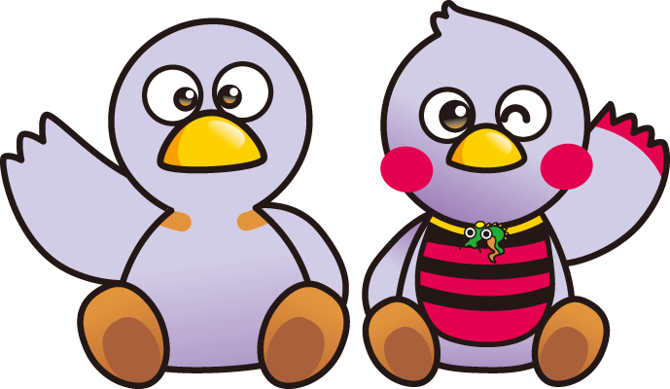

**９ タクシー業として次の取組を行います**

　・タクシー営業所及び関係場所の除菌作業の実施。

　・タクシー車内の乗務員や利用客が触れる個所の消毒の徹底。

　・乗務員のマスク着用の徹底。

　・運転席と後部座席の間の防菌シートの設置等の防護措置の導入に努める。

　・乗客降車時の窓開け等による車内換気に努める。

　・乗車定員上、後部座席に着席可能な場合は、利用者に対し可能な限り後部座席への乗車に理解を求める。

　・これらの取組のほか、（一社）全国ハイヤー・タクシー連合会が示す「タクシーにおける新型コロナウイルス感染症対策ガイドライン」を遵守する。

埼玉県マスコット「コバトン」「さいたまっち」

※詳細はホームページ（ http://　　　　　　　　　　　　　　　　　　　　　　　）をご覧ください

名　称：一般社団法人埼玉県乗用自動車協会

宣言日： 令和２年５月１９日

**業種別宣言**

**３ 安全のための設備にします**

　・入口等に消毒設備、体温計の設置

　・対面場所のビニールシートによる遮蔽

　・毎時の換気と消毒の徹底

　・共通タオルの廃止、

　　ハンドドライヤーの使用中止

**４ 安心に向けた工夫をします**

　　・事前予約の最大限の活用

　　・衣服のこまめな洗濯

**５ 行いません、行わせません**

　　・閉鎖空間での激しい運動や大声

　　・22時以降の酒類提供

**６ 極力制限します**

　　・一度に休憩する人数の制限

　　・対面での食事や会話の制限

**７ 重症化リスクに配慮します**

　　・高齢者や持病のある方への配慮

　　（高齢者利用時間の設定など）

**８ 新しい働き方に向け努力します**

　　・在宅勤務やオンライン会議

　　・ローテーション勤務、時差通勤

**１ 三密を徹底的に回避します**

　・毎時の換気

　・一定の数以上の入場制限

　　（屋外でお待ちいただきます）

　・受付や更衣室、喫煙所での密集防止

　・社会的距離の確保

**２ 感染防止の対策を行います**

　・発熱などの症状がある方の制限

　・症状のある従業員の出勤制限

　・手洗いや手指の消毒の徹底、

　　手の触れる場所の消毒

　・マスクの着用

　・共用する物品などの最小化

　・鼻水・唾液のついたごみは

　ビニール袋に入れて密閉

・マスクや手袋を脱着した後の石鹸と

　流水による手指の洗浄、消毒

・市販の界面活性剤含有の洗浄剤や

　漂白剤を適切に使った清掃

・通常清掃後、不特性多数が触れる環境

　表面を始業前後に清拭消毒

～ 私たちは以下のすべてを遵守することを宣言します ～

**彩の国「新しい生活様式」安心宣言**